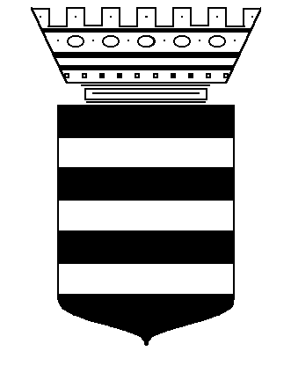 COMUNE DI STRAMBINO
Città Metropolitana di TORINO

Servizio Tecnico

RICHIESTA PER RITIRO BIDONE RIFIUTO IGIENICO

Il sottoscritto ……………………………………………. residente in…………………………… ……………………………………C.F……………………………………………. con la presente

CHIEDE

che venga ritirato il bidone per i rifiuti igienici, dato in comodato d’uso, consegnato in
Via …………………………………………………n. …..…………………………
Strambino/ frazione ___________________ in quanto lo stesso non più utilizzato.

N. telefono:
N. componenti nucleo famigliare:

Strambino, …………………………………

IN FEDE

